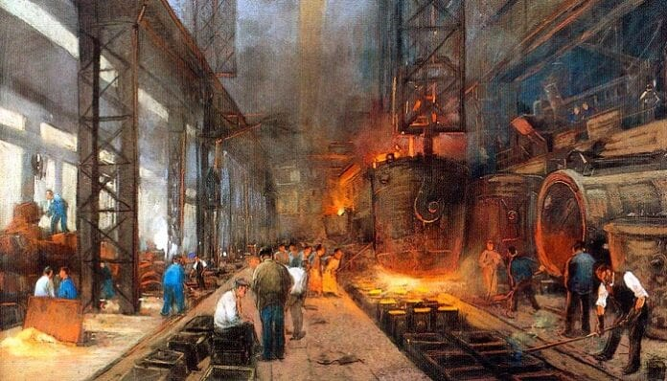

**Qué es Revolución Industrial:**

La Revolución Industrial es **un período histórico de transformaciones económicas y sociales, entre 1760 y 1840**, que desencadenó cambios sin precedentes para las [sociedades](https://www.caracteristicas.co/sociedad/) de todo el mundo.

Se caracterizó por **el uso de nuevas**[**tecnologías**](https://www.caracteristicas.co/tecnologia/)**aplicadas a la producción en masa** (también denominada, producción en serie). La primera invención que permitió esta nueva forma de producción fue la máquina de vapor, cuyo combustible era el carbón mineral.

**El inicio de la Revolución Industrial fue en Inglaterra** dado que ese país presentaba las condiciones económicas, políticas, sociales y tecnológicas necesarias para ese gran cambio. Hacia el siglo XIX, la Revolución Industrial ya era parte de las sociedades de [Europa](https://www.caracteristicas.co/europa/), de Estados Unidos y [Japón](https://www.caracteristicas.co/japon/).

**Causas**

Las causas que originaron la Revolución Industrial fueron las siguientes:

* **Los cambios en la organización del espacio rural** inglés provocaron un fenómeno conocido como [Revolución Agrícola](https://enciclopediadehistoria.com/revolucion-agricola/). Grandes extensiones de tierra se concentraron en pocos propietarios que cambiaron las técnicas de producción.
* Los cambios en las técnicas de la producción agrícola mejoraron la alimentación de la población y produjeron un **aumento demográfico**. Esto provocó un **aumento en la demanda de bienes manufacturados**, especialmente los textiles.
* Muchos campesinos perdieron las tierras donde trabajaban y se trasladaron hacia las ciudades en busca de trabajo, donde fueron **empleados como obreros** de las nuevas fábricas.
* El gobierno inglés estimulaba la innovación y la **búsqueda de mejoras para aumentar el comercio**. Muchos hombres de negocios formaban parte del Parlamento y favorecían las políticas en ese sentido.
* La [burguesía](https://enciclopediadehistoria.com/burguesia/) británica tenía un espíritu emprendedor y el**capital suficiente para invertir** en el desarrollo de nuevas tecnologías.
* **Gran Bretaña poseía** **colonias** que formaban un enorme mercado proveedor de materias prima y consumidor de productos manufacturados.

## Características de la Revolución Industrial

Las características principales de la Revolución Industrial fueron las siguientes:

* Se desarrollaron **nuevas tecnologías para la producción de bienes,**por lo que la producción artesanal se reemplazó por la producción maquinaria.
* Las primeras industrias transformadas fueron la **industria textil y metalúrgica**. En la textil se inventaron máquinas para realizar hilos (hiladoras) y tejidos (telares mecánicos). En la metalúrgica se construyeron altos hornos para la producción de hierro.
* Las nuevas máquinas permitían producir**mayor cantidad de bienes en menor tiempo y con menos esfuerzo**. Además, producían los bienes en serie, por lo que todos los productos eran iguales.
* Como se necesitaron **nuevas fuentes de energía** para las máquinas, se estimuló el desarrollo de la máquina de vapor y el uso del carbón mineral (coque) en lugar del vegetal.
* Surgieron las **fábricas,** enormes espacios donde se ubicaban las máquinas y se concentraba la actividad productiva.

**Fases de la revolución Industrial.**

* **Primera Fase:** máquinas y mano de obra (1765-1840). Esta etapa se caracteriza por: Inventos técnicos; liderazgo mundial de Inglaterra (primer país en tecnificarse); mecanización del trabajo (se reemplaza el trabajo manual por el de las máquinas), revolución demográfica (se pasa del campo a la ciudad); y la revolución agrícola (se inventan aparatos para una mayor productividad de la agricultura).
* **Segunda fase:** Revolución técnica (1840-1920). El aspecto relevante de esta fase es la tecnificación de los transportes y de las comunicaciones. El tren sustituyó la diligencia. Los ferrocarriles se empezaron a implementar por toda Europa. La navegación en barcos de vapor se convirtió en el transporte más rápido de personas y mercancías.
* **Tercera fase:** Revolución tecnológica (1920-Actualidad). Se empezó a trabajar en la aviación y la astronáutica, en el empleo de la energía atómica, la electrónica y la cibernética. En el campo de la biología aparecieron los antibióticos. Se desarrollaron los medios de comunicación (radio, televisión, cine, telefonía, informática).

**ACTIVIDAD**

* 1. Subraye todas las palabras que desconozca, ubique su significado en un Diccionario y cópielas en su cuaderno.
  2. Investiga los principales inventos que surgieron en la Revolución Industrial siglo XVIII – XIX.
  3. Realiza un mapa conceptual donde exponga las principales características de las fases y las causas de la Revolución Industrial.
  4. Cuáles fueron las primeras industrias de la Revolución Industria.
  5. **ANÁLISIS DE DOCUMENTO:** Lea comprensivamente el siguiente documento y luego contesta las preguntas.
* ¿Por qué crees que los obreros se opusieron a la situación de cambio?
* ¿De qué manera crees que influyeron las máquinas en la calidad de vidas de obreros?
* ¿De qué manera los empresarios se aprovecharon de la situación?
* ¿Qué conflictos sociales se desarrollaron debido a la revolución industrial?
* Menciona 4 ventajas y 4 desventajas que trajo la revolución industrial.

RECHAZO DE LOS OBREROS A LAS MÁQUINAS “La invención y el uso de la máquina de cardar lana, que tiene como consecuencia reducir la mano de obra de la forma más inquietante produce (en los artesanos) el temor serio y justificado de convertirse, ellos y sus familias, en una pesada carga para el Estado. Constatan que una sola máquina, manejada por un adulto y mantenida por cinco o seis niños realiza tanto trabajo como treinta hombres trabajando a mano según el método antiguo (...). La introducción de dicha máquina tendrá como efecto casi inmediato privar de sus medios de vida a gran parte de los artesanos. Todos los negocios serán acaparados por unos pocos empresarios poderosos y ricos (...). Las máquinas cuyo uso los peticionarios lamentan se multiplican rápidamente por todo el reino y hacen sentir ya con crueldad sus efectos: muchos de nosotros estamos ya sin trabajo y sin pan.” **Extraído del Diario de la Cámara de los Comunes, 1794**